выпуск № 13
(2016 – 2017 уч.год)

- В КАЛЕЙДОСКОПЕ ШКОЛЬНЫХ ДЕЛ-
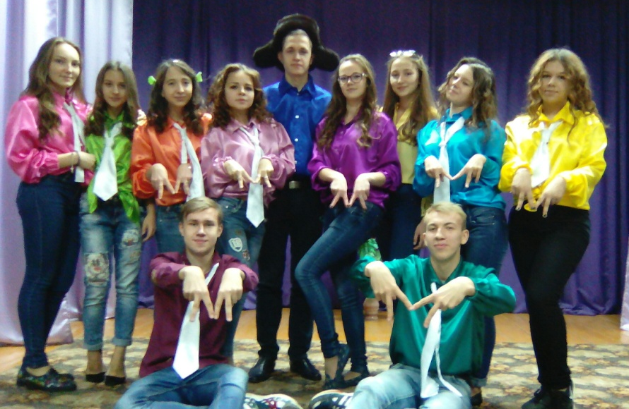
25 ноября команда школы «Митрофановские сталкеры» приняла участие в районном этапе игры КВН «Пластилиновая ворона – 2016». Тема игры была посвящена аномалиям – природным и искусственным. Команда активно готовилась, сочинялись песни, строились танцы, подбирались сценки и миниатюры, шутки, соответствующие тематике игры. По результатам встречи команда вошла в число победителей, заняв 3 место. Ребята получили большой торт, грамоту и возможность бесплатно посмотреть патриотический фильм-новинку бесплатно.

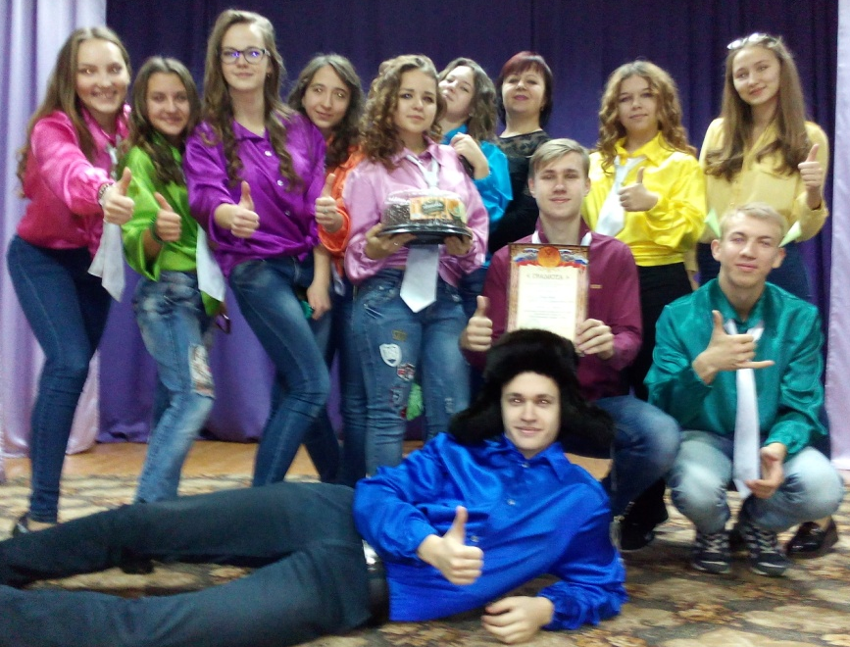

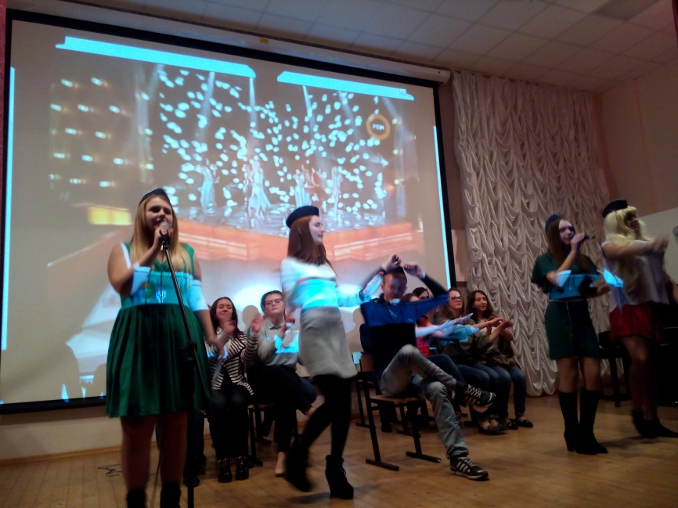
Впервые в нашей школе прошла конкурсно-юмористичская программа для 9-11 классов «Точь-в-точь». Сразу хочется отметить яркое, оригинальное, талантливое выступление и подготовку всех классов к этому мероприятию! В гостях у нас побывали группы «Мираж» и «БИ-2» в исполнении 9 «А» и 9 «Б» классов, «Комбинация» и «На-на», которые показали ребята 10 «А» и 10 «Б» классов, группа «Машина времени» и «Блестящие», которые подготовили ребята 11-х классов. Море улыбок, юмора, смеха, массу положительных эмоций получили все участники, зрители и гости программы! И, конечно, никого не оставило равнодушным выступление мальчишек из 10 класса, которые исполнили песню группы «М- BAND» и девушек, исполнивших и показавших группу «Фабрика». Но конкурс - на то и конкурс, чтобы были выбраны лучшие из лучших, ими стали команды 10-х классов.

«Группа «Блестящие» в исполнении 11 «Б» класса

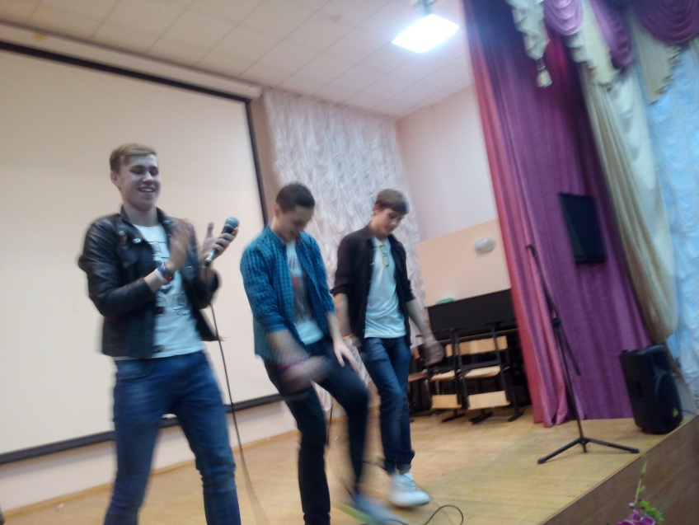
«Группа «М- BAND»
в исполнении 10 класса
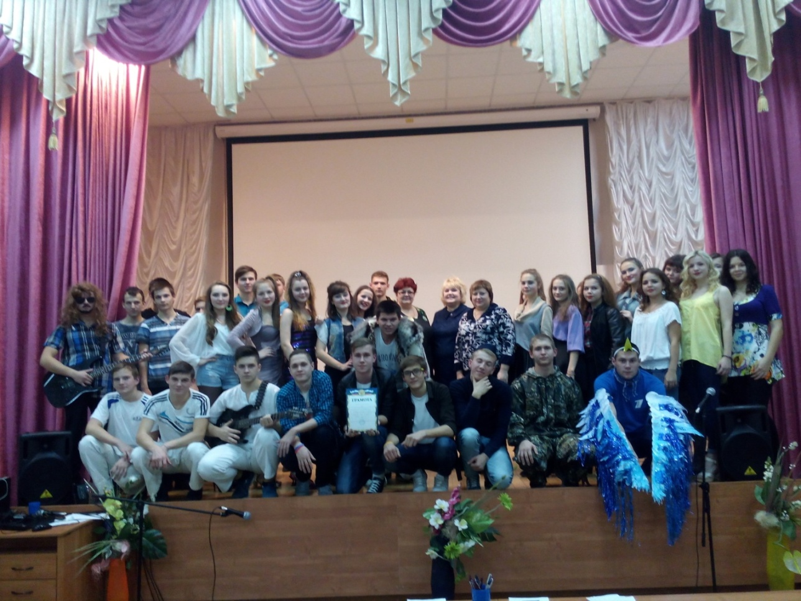

Учредитель и издатель – Совет старшеклассников МКОУ Митрофановская СОШ
Куратор: Плохих Надежда Викторовна
Главный редактор: Осипова Татьяна,11 «А» класс
Корреспонденты: Дудник Д., Варёнова А., Черячукина Д., Иващенко А., Рябенко Л.
Фотокорреспонденты: Завгородняя Виктория, Певченко Дарья, Губская Анастасия.
Верстка и дизайн: Боброва Мария, Садымак Елизавета, Шаповалов Иван, Дьякова Ольга
Адрес редакции: МКОУ Митрофановская СОШ, кабинет №207
e-mail mitrscho@yandex.ru

Юные поэты МКОУ Митрофановской школы! Вы сможете размещать свои стихотворения, удивительные рассказы, истории! Наша газета поможет раскрыть все ваши творческие способности,
и продемонстрировать их всей школе!

